Саянский благотворительный фонд местного сообщества

Отчет о деятельности Фонда за 2018 год

Саянский благотворительный фонд местного сообщества
ИНН 3814997037, ОГРН 1123850040401
Адрес: 666303, Иркутская обл., г. Саянск, мкр. Строителей, д. 24

Учредители, Правление Фонда:
Герасимов Владимир Георгиевич – Председатель Правления;
Сигитова Тамара Алексеевна – Член Правления;
Иванюк Ольга Васильевна – Член Правления;
Виноградова Алён Юрьевна – Член Правления;
Лесюк Галина Григорьевна – Член Правления;
Сурина Полина Михайловна – Член Правления.

Попечительский Совет Фонда:
Ермаков Александр Владимирович – Председатель Попечительского Совета;
Каплина Светлана Жановна – Член Попечительского Совета;
Кузнецова Маргарита Павловна – Член Попечительского Совета.

Директор – Сурина Полина Михайловна;
Специалист по написанию социальных проектов – Теплинская Елена Викторовна;
Бухгалтер – Синицына Лариса Николаевна.
Цель Фонда – благотворительная деятельность, направленная на улучшение местного сообщества.
Наша миссия: Помимо развития благотворительности и волонтёрства, мы стараемся объединять вокруг себя активных творческих профессионалов, которые участвуют в решении общественно значимых задач и добиваются устойчивых социальных изменений. Мы открываем возможности для появления новых идей и создаем условия для их воплощения.

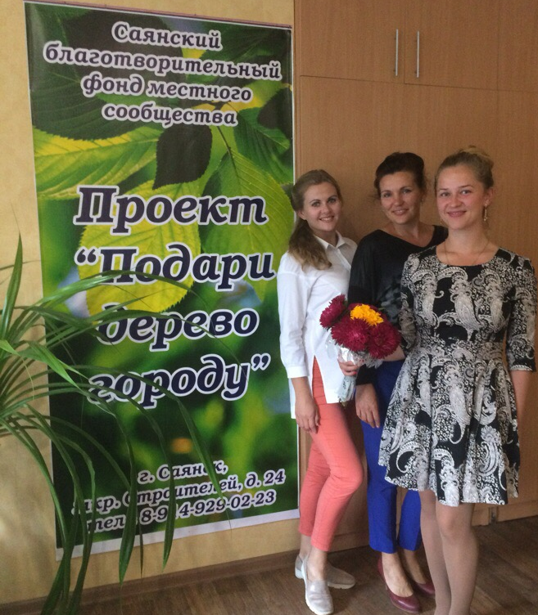

Направления деятельности:
- Городские мероприятия. Поддержка и финансирование городских мероприятий, конкурсов и фестивалей, имеющих общественное значение и направленных на культурное и нравственное обогащение общества.
- Образовательные учреждения. Финансирование общегородских образовательных конкурсов, материально-техническое обеспечение дошкольных, школьных и образовательных учреждений, поддержка образовательных проектов и материальное обеспечение поездок талантливой молодежи на конкурсы, фестивали и соревнования.
- Общественные организации. Реализация программ, связанных с поддержкой социально-значимых инициатив и проектов, в т.ч. поддержка в области защиты окружающей среды и защиты животных, материально-техническое обеспечение православных организаций и праздников, развитие благотворительное деятельности, направленных на улучшение качества жизни пожилых людей, людей с ограниченной мобильностью, финансирование праздников, проводимых во благо социально-уязвимой категории граждан. Софинансирование в материально-техническом оснащении медицинских учреждений.
- Адресная помощь в сложной жизненной ситуации.
- Спортивные мероприятия и организации. Содействие в реализации программ, направленных на спортивное оздоровление общества, финансирование городских соревнований местного и областного масштаба, обеспечение спортивных организаций необходимым спортивным инвентарем и оборудованием, финансовое содействие участия спортивных команд в российских и международных соревнованиях.

За 2018 год в Фонд было привлечено частных пожертвований и пожертвований от юридических лиц в качестве социально-экономического партнерства 12 миллионов 346 тысяч. Привлеченные средства за счет средств выигранных грантов 2 миллиона 672 тысячи рублей.

На общегородские мероприятия в 2018 году было потрачено 5 млн. 87 тыс. 145 рублей
Основные и значимые события, профинансированные в этом году Саянским благотворительным фондом местного сообщества: Празднование Дня города, Дня Победы, проведение фестиваля деревянной скульптуры «Добродел-2018». Уже третий год подряд за счет средств Фонда проводится фестиваль красок на праздновании Дня Молодежи. Также уже стало хорошей привычкой оказывать содействие в продвижении молодежных инициатив и финансировании молодежных конкурсов и проектов, таких например, как КВН среди молодежи и молодых специалистов. Также в 2018 году на средства СБФМС была изготовлена и установлена в Сквере ветеранов стена памяти с именами участников ВОВ, которые в послевоенные годы проживали в г. Саянске.

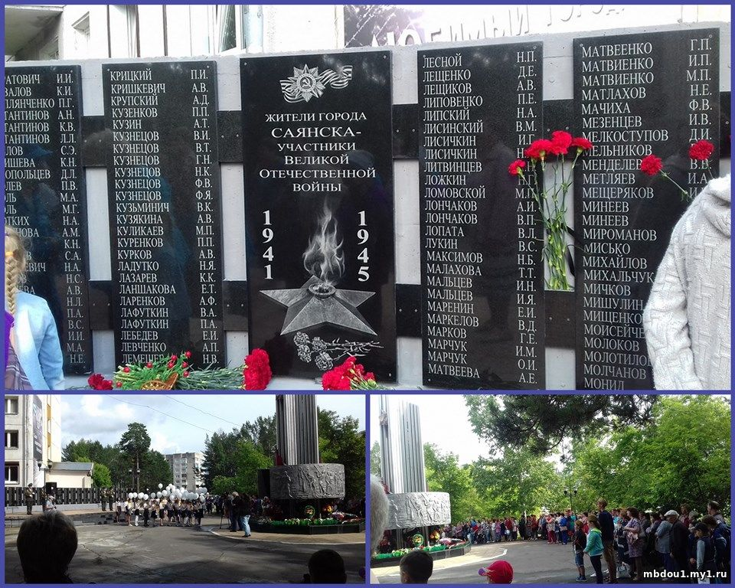
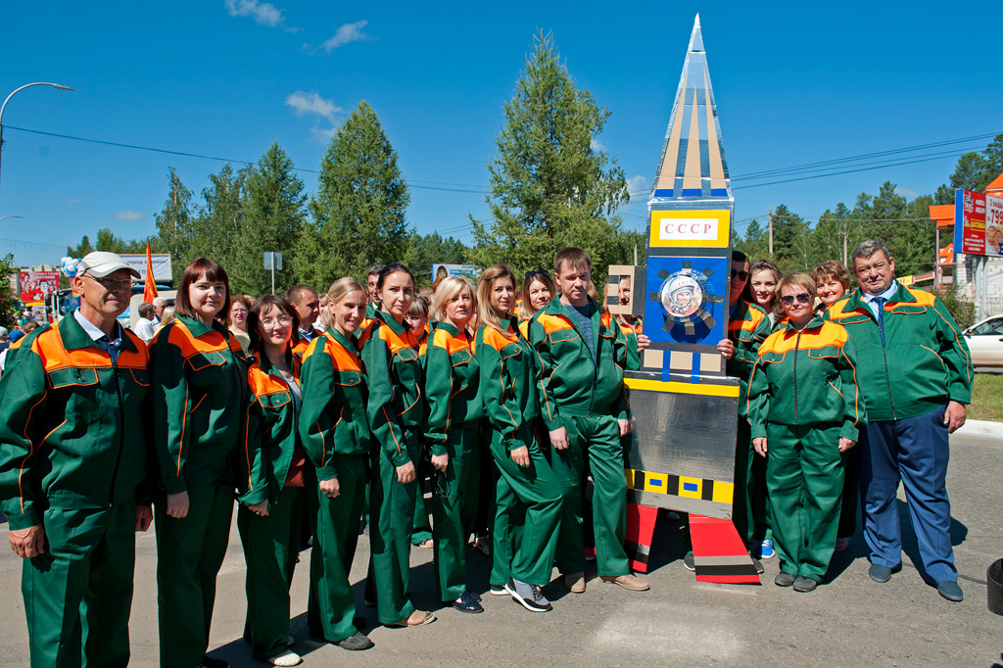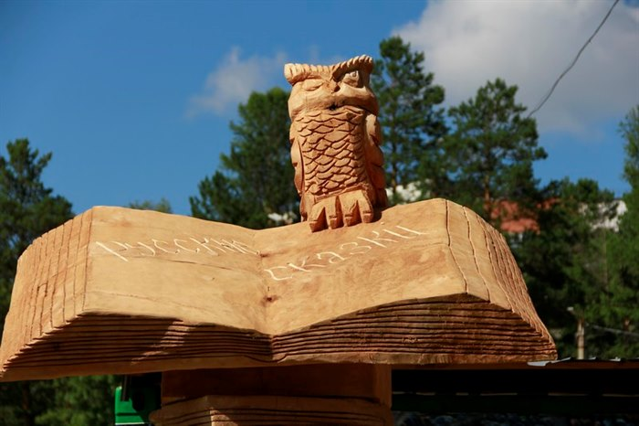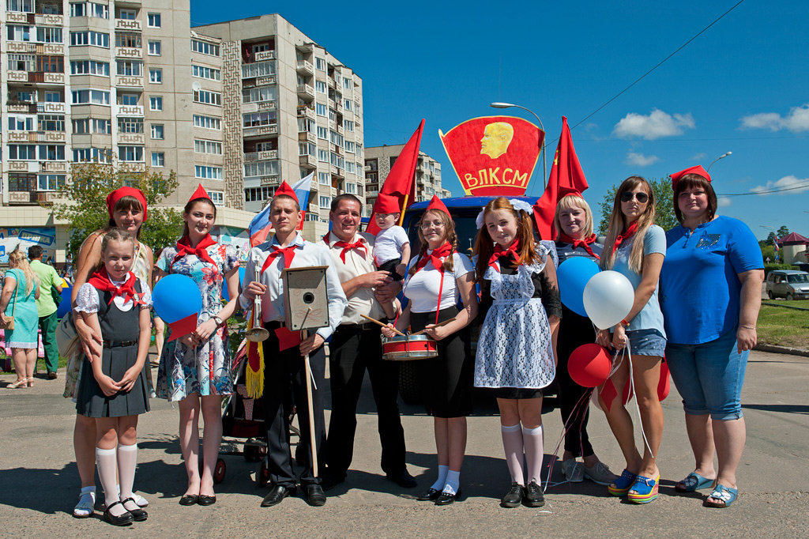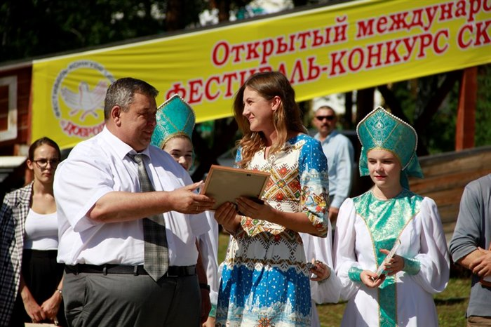

Образовательным организациям и на проведение различных образовательных конкурсов и мероприятий было выделено 1 млн. 558 тысяч 26 рублей
В 2018 году были профинансированы различные образовательные программы и конкурсы: «Лучший педагог», «Лучший воспитатель», «Лучший ученик года». При материальной поддержке Фонда удается осуществлять поездки талантливых учеников на различные конкурсы и олимпиады.

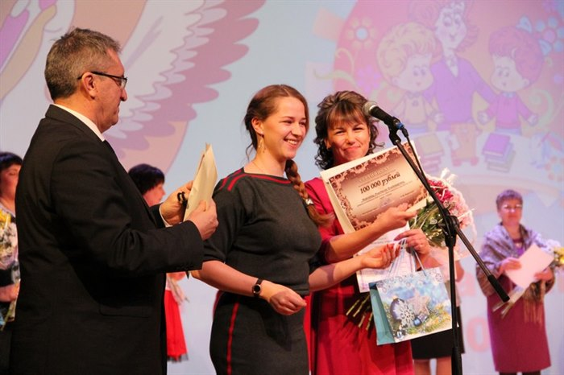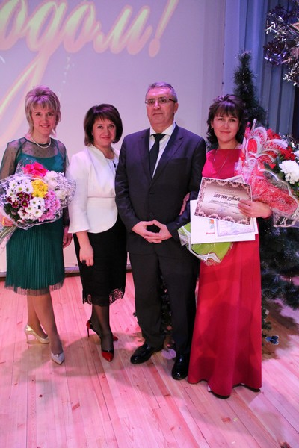

Ежегодно Саянский благотворительный фонд выделяет средства на финансирования спортивных мероприятий и поездок спортсменов на различные соревнования и турниры. Основные направления, финансируемые в 2018 году в спорте: футбол, лыжный спорт, хоккей на валенках, спортивная аэробика, каратэ, конный спорт, бокс. Всего в 2018 году на спортивные нужды спортсменов выделено 2 млн. 631 тысяча 295 рублей.
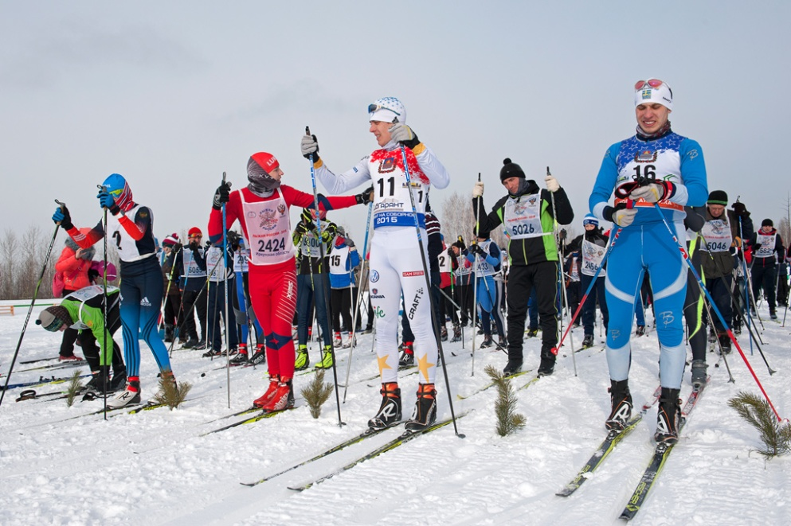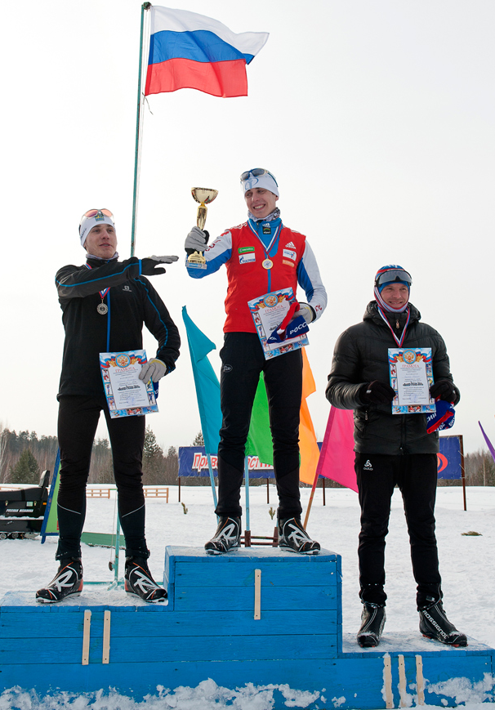

Саянский благотворительный фонд регулярно оказывает поддержку Общественным организациям на финансирование социально-значимых мероприятий и укрепление общественно-значимых инициатив. Сумма, выделенная в размере 1 миллион 335 тысяч 290 рублей, пошла на такие мероприятия как: помощь Центру поддержки бездомных животных «Лучик Надежды», Лечение ветеранов ВОВ в санатории-профилактории Улан, помощь клубу молодых педагогов, помощь Обществу инвалидов колясочников «Шанс», а также помощь на проведение мероприятий Саянской Епархии.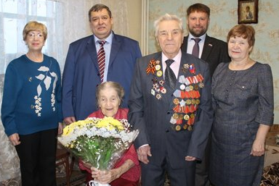
Кроме вышеназванных обширных мероприятий, Саянский благотворительный фонд оказал помощь на нужды людям, оказавшимся в трудной жизненной ситуации. Сумма оказанной помощи составила 58 тысяч 410 рублей.

Одаренным детям в 2018 году было выделено 195 тысяч 561 рубль в качестве финансирования поездок на конкурсы, фестивали, семинары.
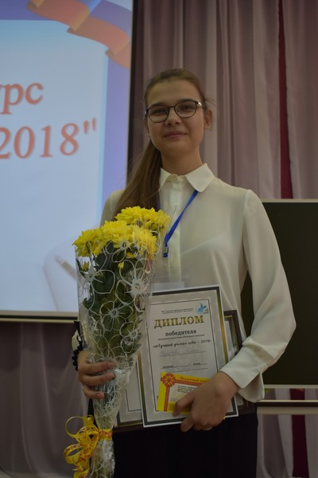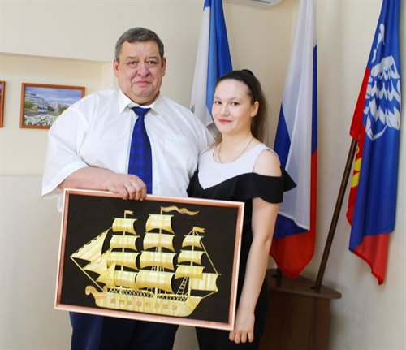

Реализованные грантовые проекты:
- «WorkOut: территория перспектив», направленный на создание в г. Саянске Воркаут-площадок и пропаганду здорового образа жизни и занятиям массового спорта. В результате проекта в 2018 году установлены 3 Воркаут-площадки: в мкр. Ленинградский 2Парк Зеленый», в мкр. Строителей стадион школы № 5, а также дворовая территория дома № 18 мкр. Юбилейный.
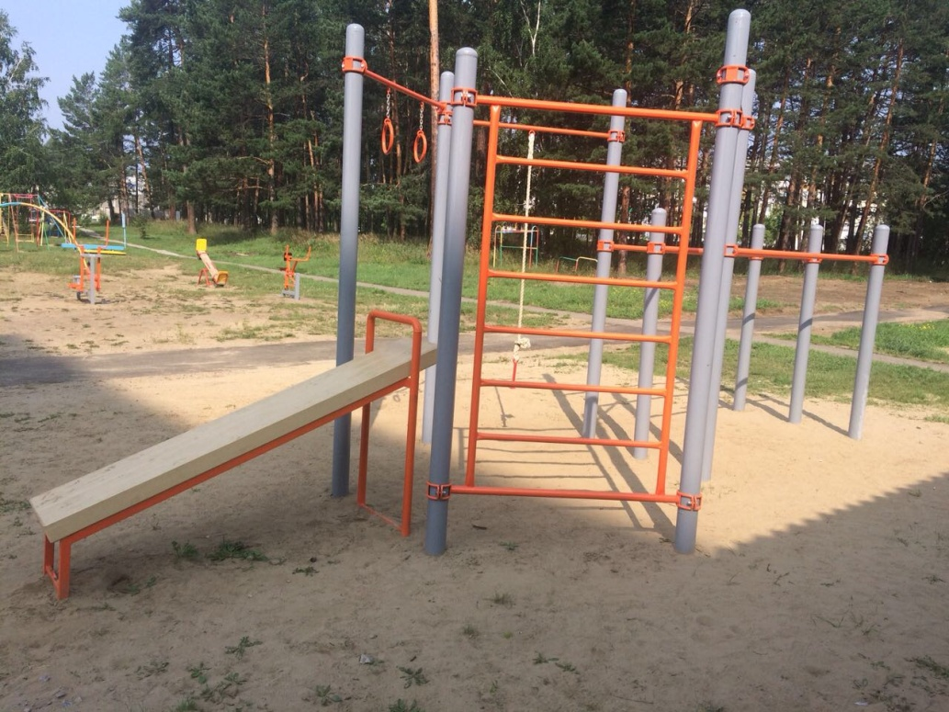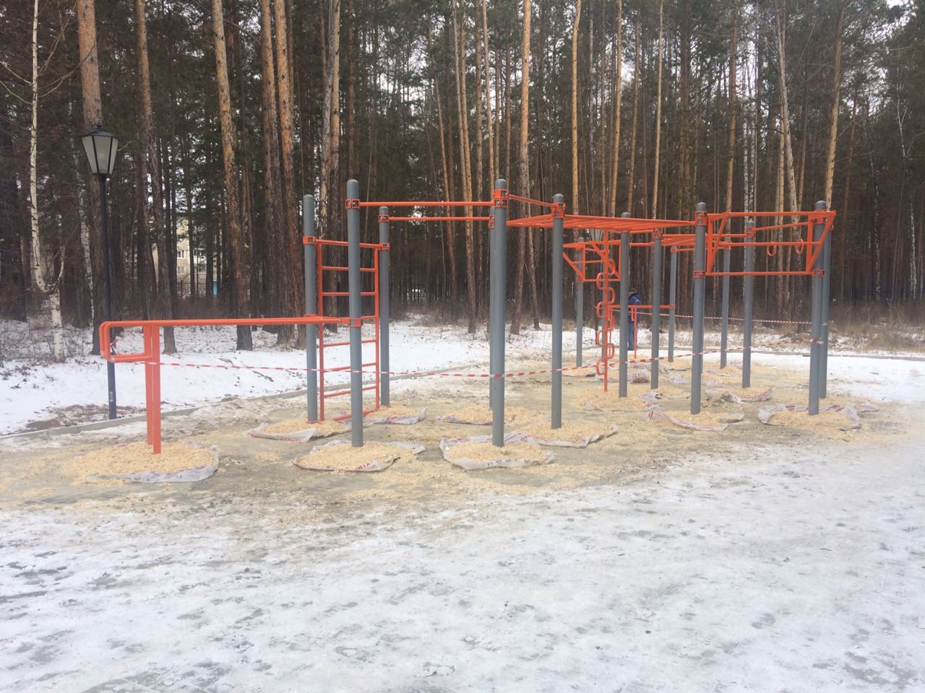
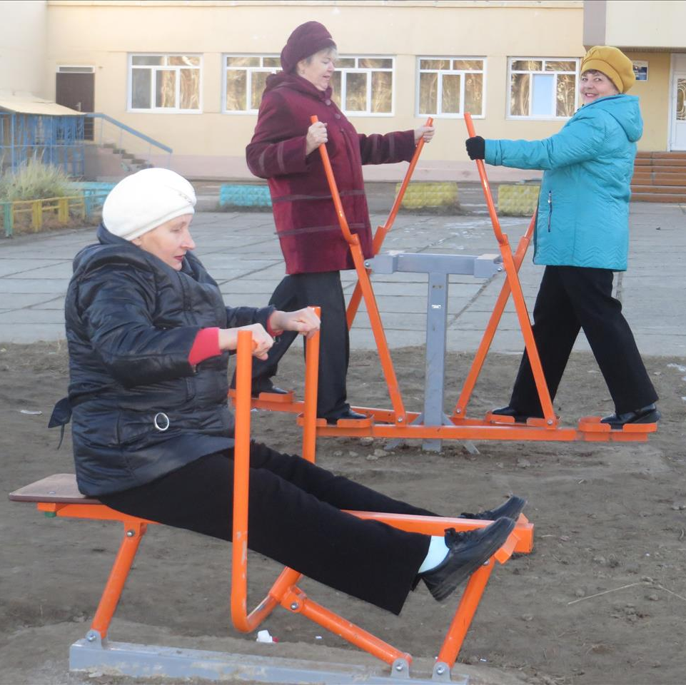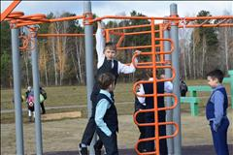

- «Серебряные волонтеры» - в результате реализации проекта в активную волонтерскую деятельность было вовлечено не менее 100 пенсионеров. Волонтерская деятельность развивалась по нескольким направлениям: физкультурно-оздоровительное (проведение дней здоровья, туристических слетов, хождение со скандинавскими палочками); социальное (обслуживание на дому людей преклонного возраста, поздравление их с юбилеями и днями рождения), экологическое (проведение субботников, высадка деревьев и кустарников на общегородских территориях – в парках и дворах), познавательное (проведение лекций «Школы мудрости», информационной грамотности). Также за счет гранта особенно активные серебряные волонтеры побывали на экскурсии по Кругобайкальской Ж/д).
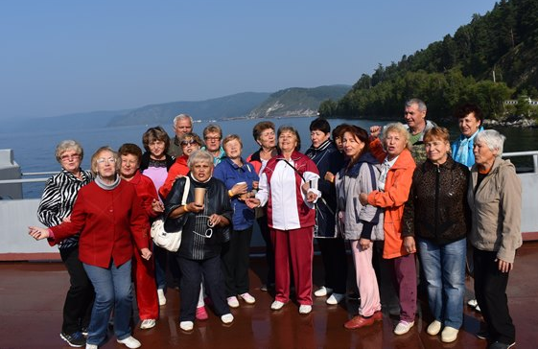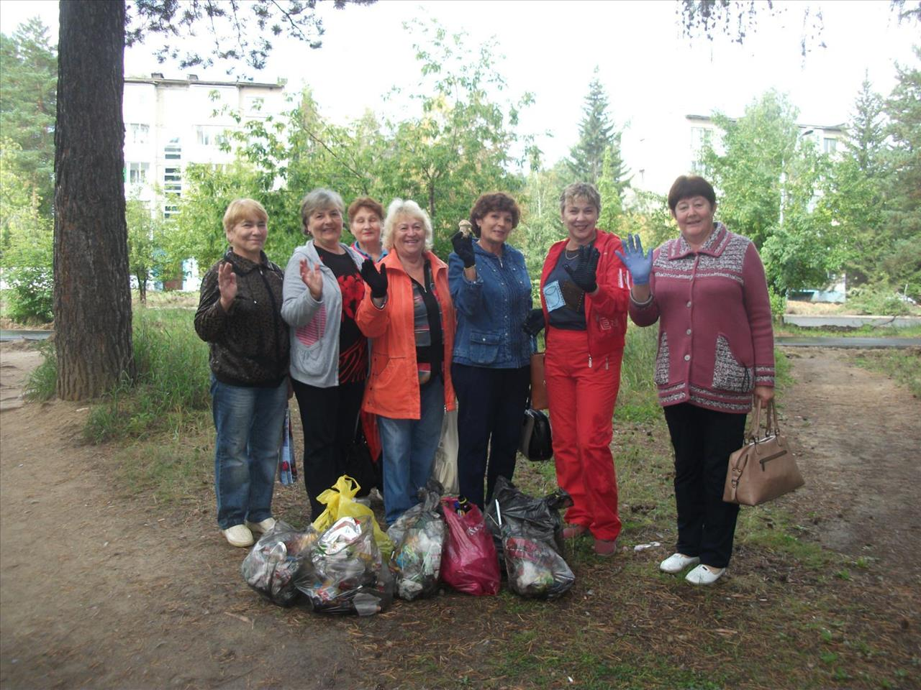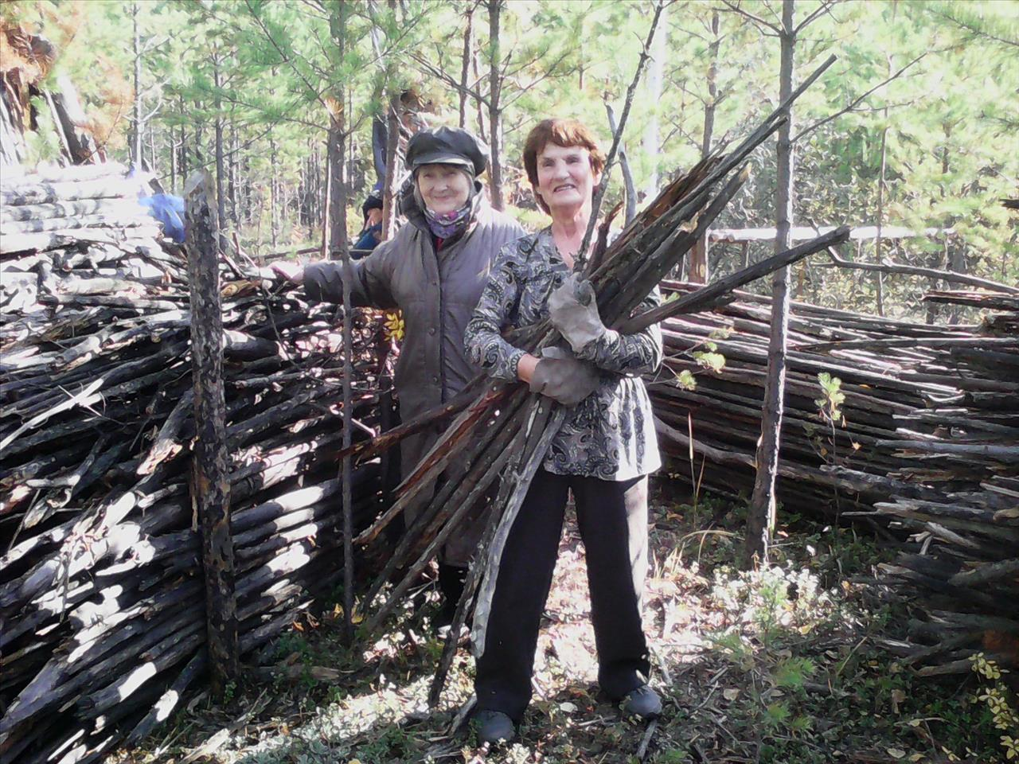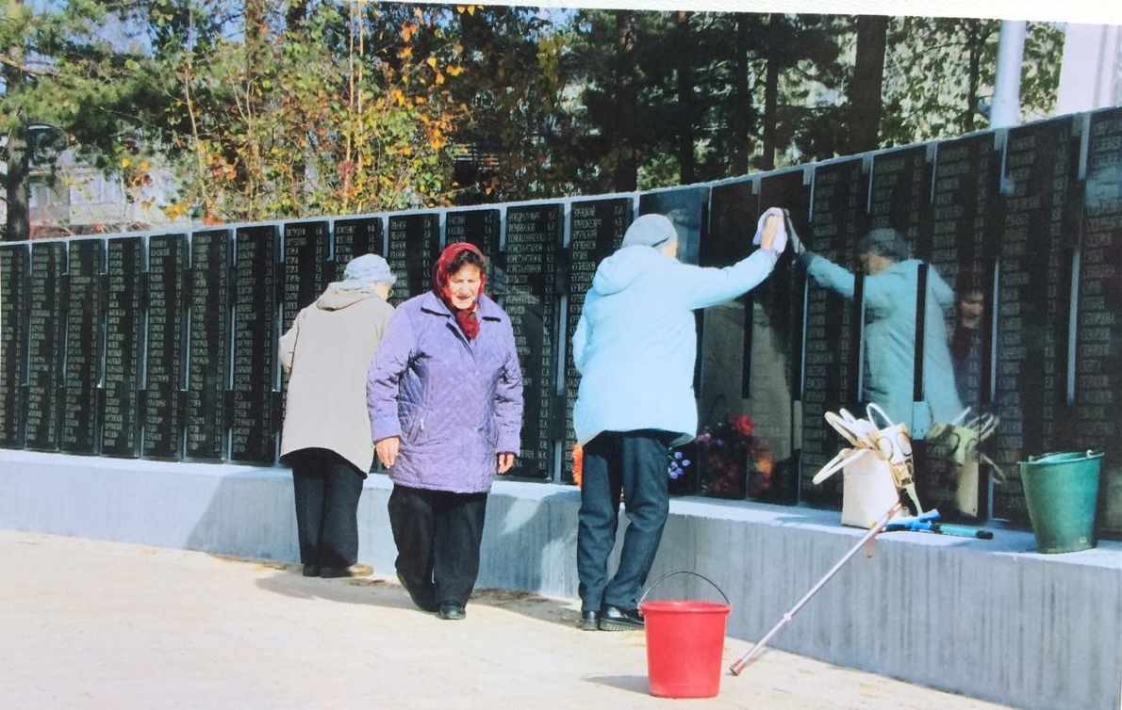
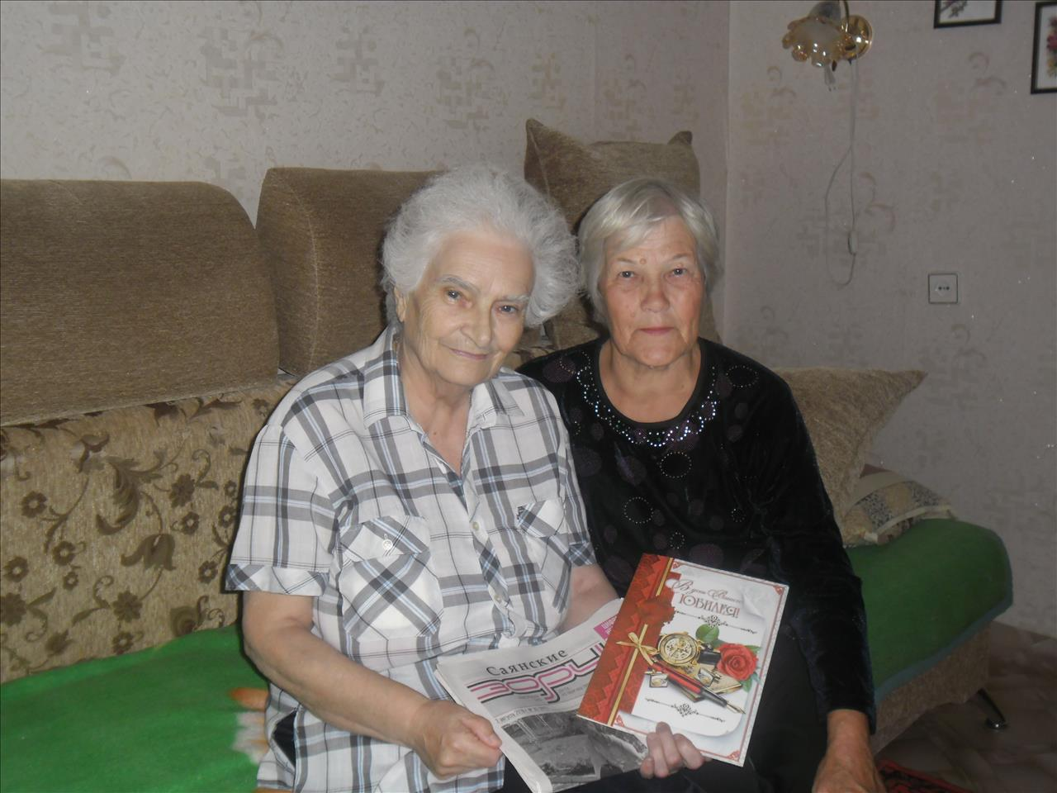
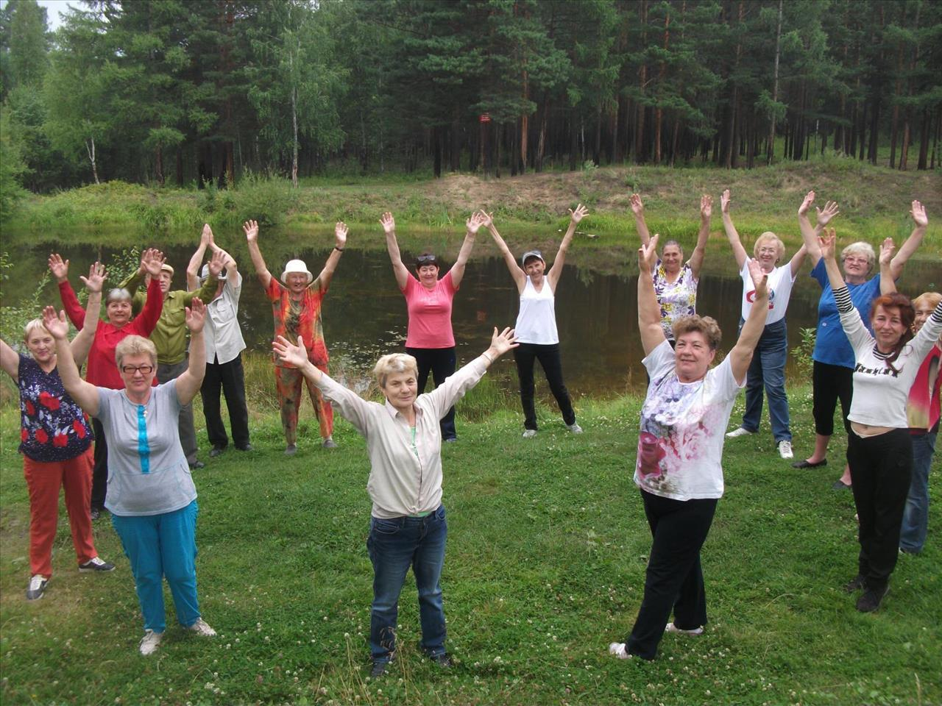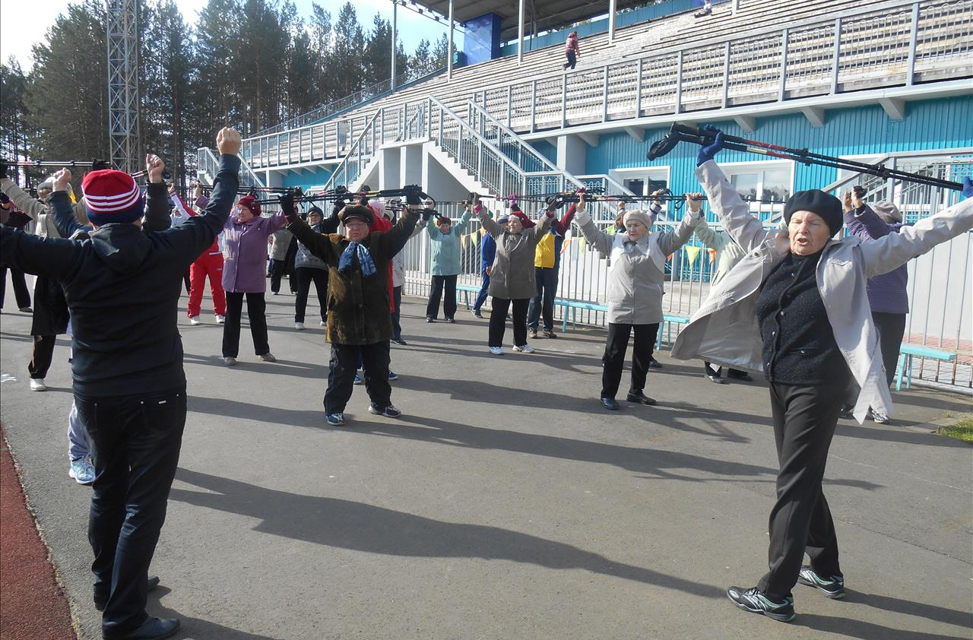

- «Подари дерево городу» - В результате реализации проекта проведено озеленение города путем вовлечения широких масс населения в посадку кустарников, деревьев и цветов. «Кустариники и деревья высажены в парке, дворах, на территории городского совета ветеранов)., проведены конкурсы на лучшее озеленение двора. Также проведены семинары, мастер-классы по черенкованию, высадке и ландшафтному дизайну. Проведен эко-квест по сбору пластика, а также проведены мероприятия по пропаганде отдельного сбора мусора.

